Centos7网络配置-转载
一. 查看网络地址：

centos7取消了ifconfig命令，使用ip addr命令查看IP地址
二.配置网络
用VirtualBox安装的CentOS7,安装完成后，发现无法上网，于是到网上查了一下，经过以下几步即可上网。
1.找到以太网卡配置文件ifcfg-enp**文件，过面的数字好像是随机生成的。
2. 使用Root打开并编辑些文件，将onboot的"no"改为“yes”，然后重启网络。
最后输入:wq 保存并退出，再重启一下network：
3.重启网络命令
# service network restart
这样再启动系统时，网络也会自动启动。
或者用下面方法配置静态IP地址
问题：在CentOS 7上，我想要将我其中一个网络接口从DHCP改为静态IP地址配置，如何才能永久为CentOS或RHEL 7上的网络接口分配静态IP地址？
如果你想要为CentOS 7中的某个网络接口设置静态IP地址，有几种不同的方法，这取决于你是否想要使用网络管理器。

网络管理器（Network Manager）是一个动态网络的控制器与配置系统，它用于当网络设备可用时保持设备和连接开启并激活。默认情况下，CentOS/RHEL 7安装有网络管理器，并处于启用状态。
使用下面的命令来验证网络管理器服务的状态：
- $ systemctl status NetworkManager.service
运行以下命令来检查受网络管理器管理的网络接口：
- $ nmcli dev status
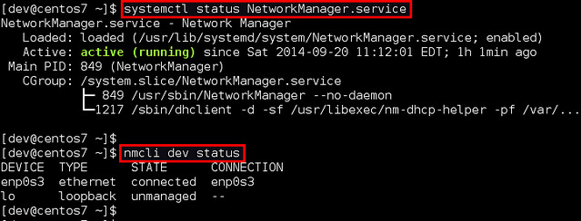
如果某个接口的nmcli的输出结果是“已连接”（如本例中的enp0s3），这就是说该接口受网络管理器管理。你可以轻易地为某个特定接口禁用网络管理器，以便你可以自己为它配置一个静态IP地址。
下面将介绍在CentOS 7上为网络接口配置静态IP地址的两种方式，在例子中我们将对名为enp0s3的网络接口进行配置。

不使用网络管理配置静态IP地址
进入/etc/sysconfig/network-scripts目录，找到该接口的配置文件（ifcfg-enp0s3）。如果没有，请创建一个。
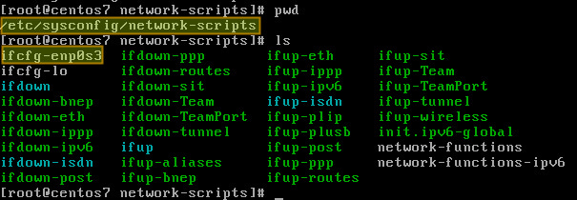
打开配置文件并编辑以下变量：
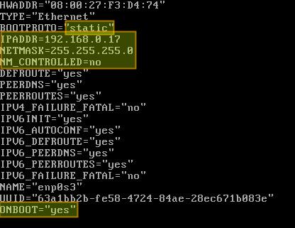
在上图中，“NM_CONTROLLED=no”表示该接口将通过该配置文件进行设置，而不是通过网络管理器进行管理。“ONBOOT=yes”告诉我们，系统将在启动时开启该接口。
保存修改并使用以下命令来重启网络服务：
- # systemctl restart network.service
现在验证接口是否配置正确：
- # ip add
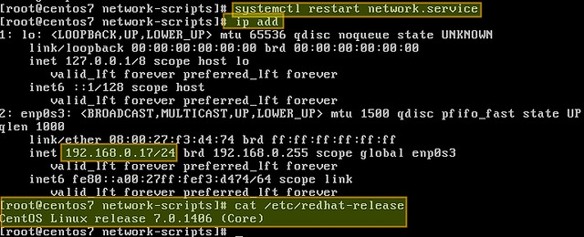

使用网络管理器配置静态IP地址
如果你想要使用网络管理器来管理该接口，你可以使用nmtui（网络管理器文本用户界面），它提供了在终端环境中配置配置网络管理器的方式。
在使用nmtui之前，首先要在/etc/sysconfig/network-scripts/ifcfg-enp0s3中设置“NM_CONTROLLED=yes”。
现在，请按以下方式安装nmtui。
- # yum install NetworkManager-tui
然后继续去编辑enp0s3接口的网络管理器配置：
- # nmtui edit enp0s3
在下面的屏幕中，我们可以手动输入与/etc/sysconfig/network-scripts/ifcfg-enp0s3中所包含的内容相同的信息。
使用箭头键在屏幕中导航，按回车选择值列表中的内容（或填入想要的内容），最后点击屏幕底部右侧的确定按钮。
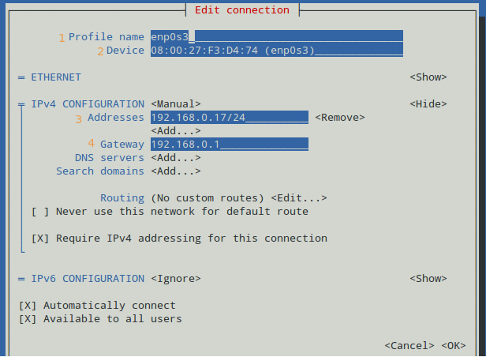
最后，重启网络服务。
- # systemctl restart network.service
好了，现在一切都搞定了。

